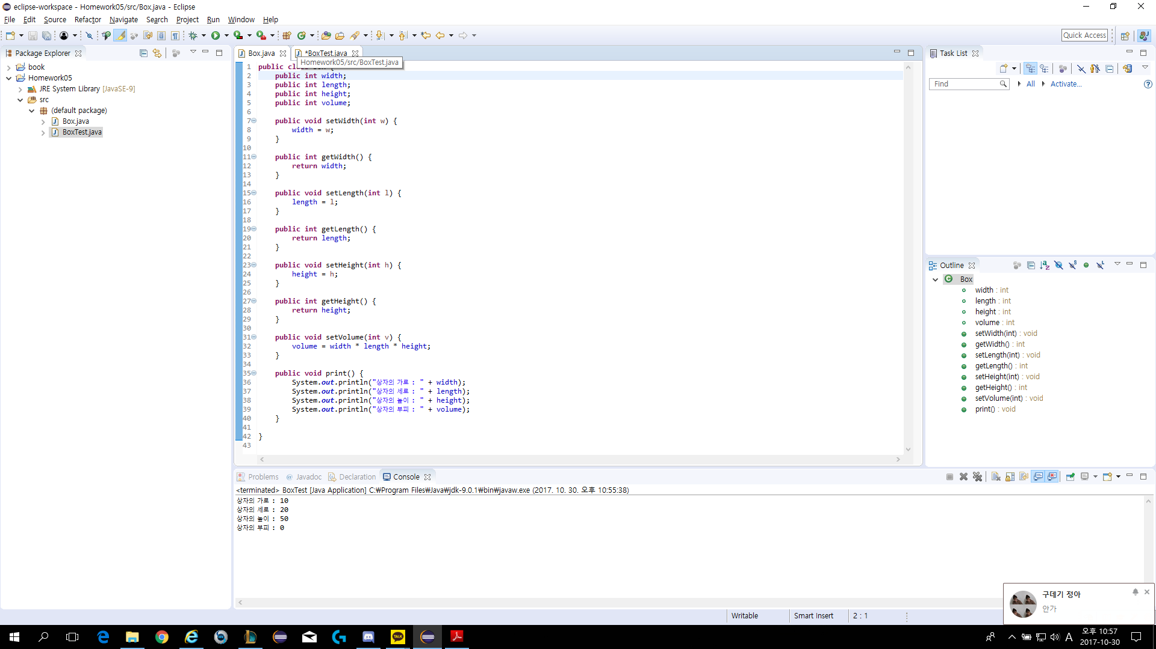

1번 과제는 상자의 가로,세로,높이를 필드에 정의하고 접근자와 설정자를 작성성해보았다. setWidth,getWidth와 같이 set 과 get을 이용해서 이름을 작성하였고, 마지막에 void print를 이용해서 출력하는 메소드까지 만들었다.

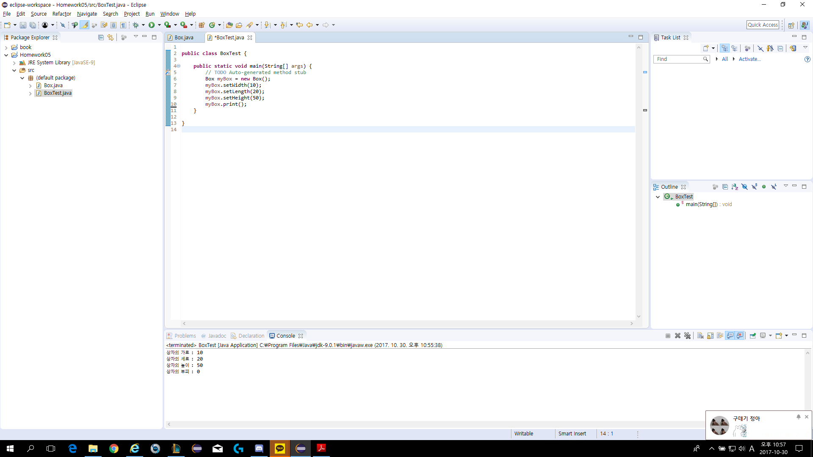

그출력값은이러하다. 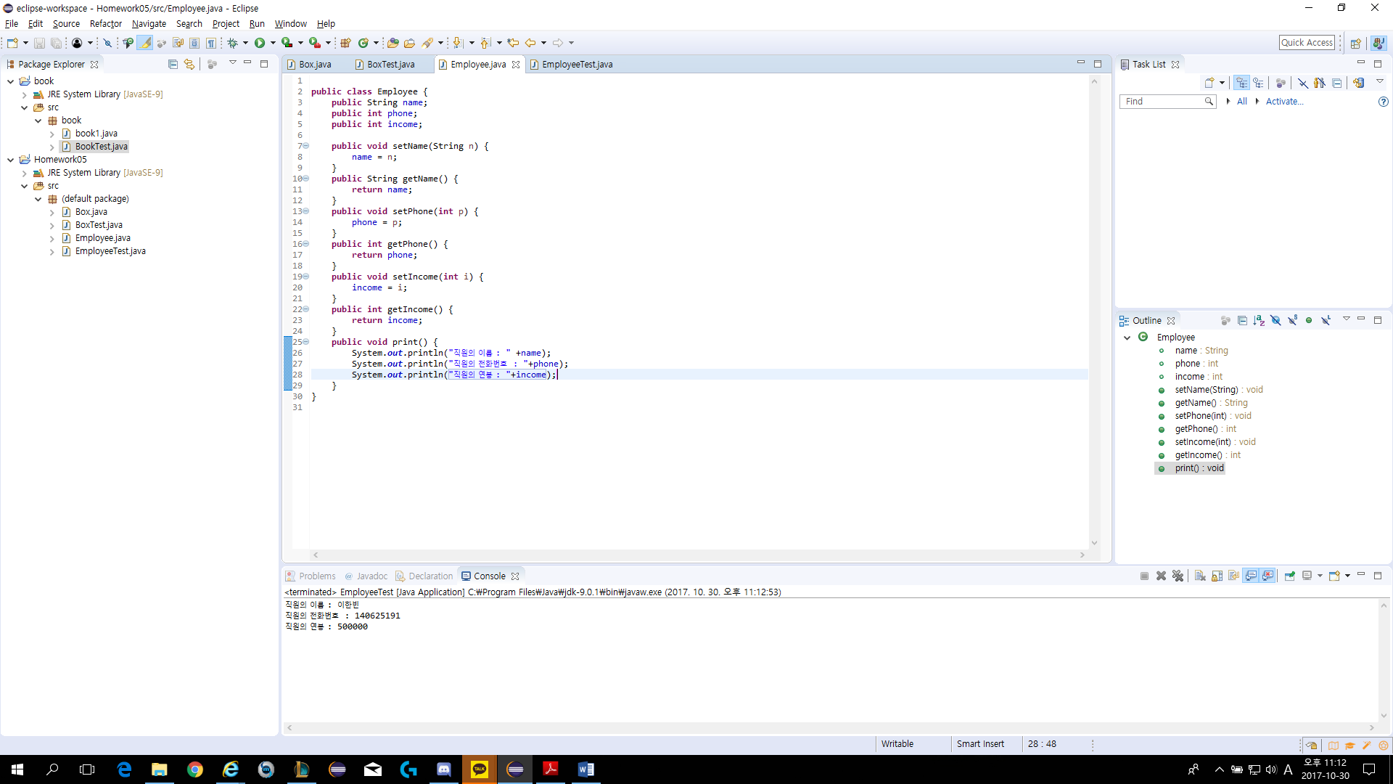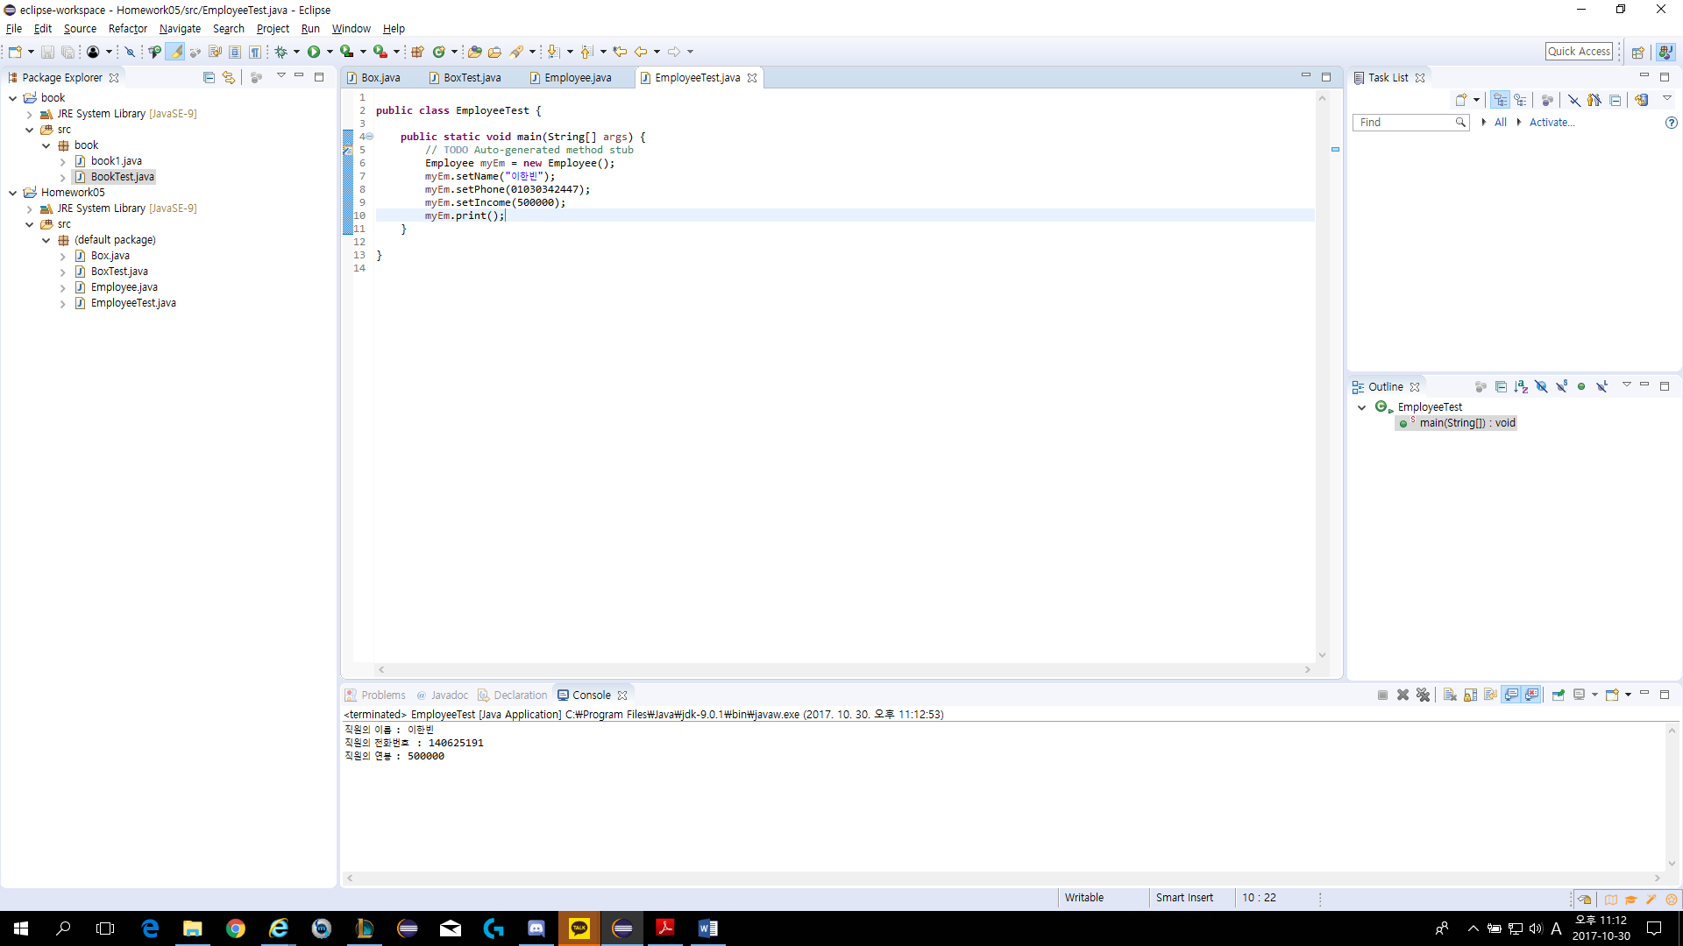

2번과제는 Employee 클래스를 생성해서 직원이름,전화번호,연봉을 필드에 저장하고 접근자 set~,설정자get~을 이용해서 작성했다. 그 뒤 EmployeeTest에서 확인하기 위한 void print메소드도 만들어보았다. 그뒤 EmployeeTest에서 name ,phone,income 값을 입력해둔뒤 void print 메소드를 불러와 출력하게 했다.